 | ИНФОРМАЦИОННЫЙ БЮЛЛЕТЕНЬ  ПОЖАРНОЙ БЕЗОПАСНОСТИ  ОТДЕЛЕНИЯ НАДЗОРНОЙ ДЕЯТЕЛЬНОСТИ  И ПРОФИЛАКТИЧЕСКОЙ РАБОТЫ  ПО МО Г. ДИВНОГОРСК |  | 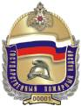  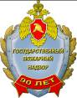
Выпуск № 17 от 10 октября 2020 года

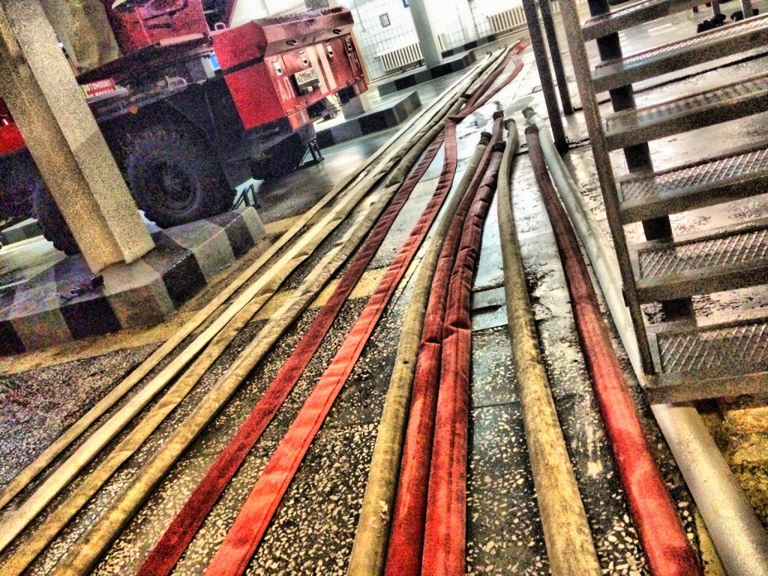  Неисправные печи- причина пожара! 4-5 стр.  Оперативная обстановка  с пожарами,  2 стр. |  | Новые правила противопожарного режима 2021,  3 стр.  День гражданской обороны, 6-7 стр.  Профилактическая работа на территории МО г. Дивногорск,  8 стр.
При возникновении пожара немедленно вызывайте
пожарную охрану!!!
Тел. 01, с сотовых телефонов 112, 101

Оперативная обстановка с пожарами на территории Красноярского края за октябрь 2020 года:

- произошло 484 пожара;
- погибло на пожарах 16 человек,
- из них погибло 1 детей;
- получили травмы на пожарах 18 человек,
- в том числе травмировано 2 детей.

Оперативная обстановка с пожарами на территории
МО г. Дивногорск - октябрь 2020 года:

- произошло 9 пожаров;
- погибло людей на пожарах 0 человек;
- получили травмы на пожарах 0 человек.

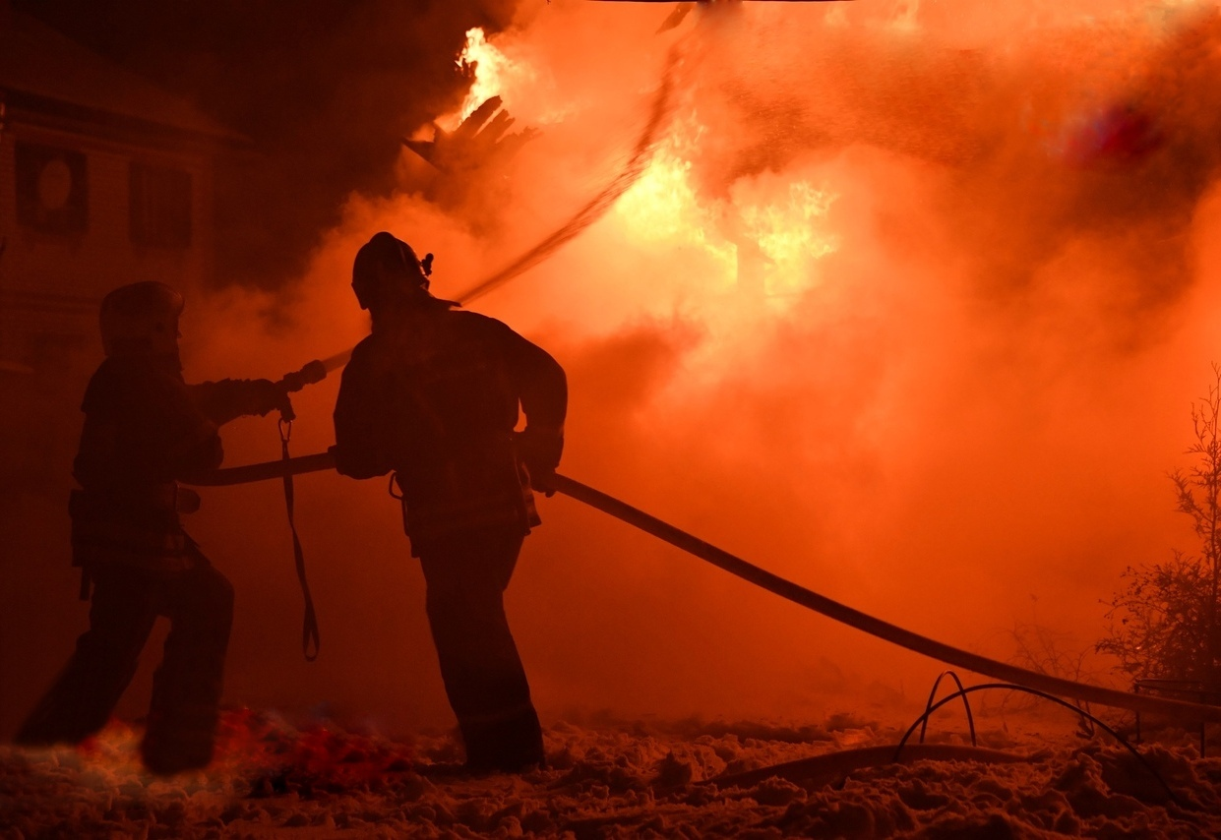

Новые правила противопожарного режима 2021
В 2021 году в России вступают в силу новые правила противопожарного режима, которые утверждены правительственным постановлением от 16 сентября 2020 года №1479. Они будут действовать до конца 2026 года. Документ подготовлен с целью реализации запущенного ранее механизма «регуляторной гильотины». В связи с изданием правительственного постановления от 11 июля 2020 года №1034 с 1 января 2021 года утрачивает силу принятое ранее постановление Правительства от 25 апреля 2012 года №390.
Правила вводят требования пожарной безопасности, которые регламентируют порядок поведения людей, а также порядок организации, производства и эксплуатации зданий, сооружений, помещений предприятий и иных объектов защиты для поддержания пожарной безопасности. С целью сокращения регуляторной и надзорной нагрузки на предпринимателей с начала 2021 года свыше 1 тысячи нормативных актов в сфере контрольно-надзорной деятельности будут заменены на механизм нового регулирования. Он будет основан на более точно сформулированных нормах, которые станут понятны бизнесу и сотрудникам контролирующих органов. Отход от размытых формулировок и двусмысленных требований исключит коррупционные риски в ходе проведения проверок.
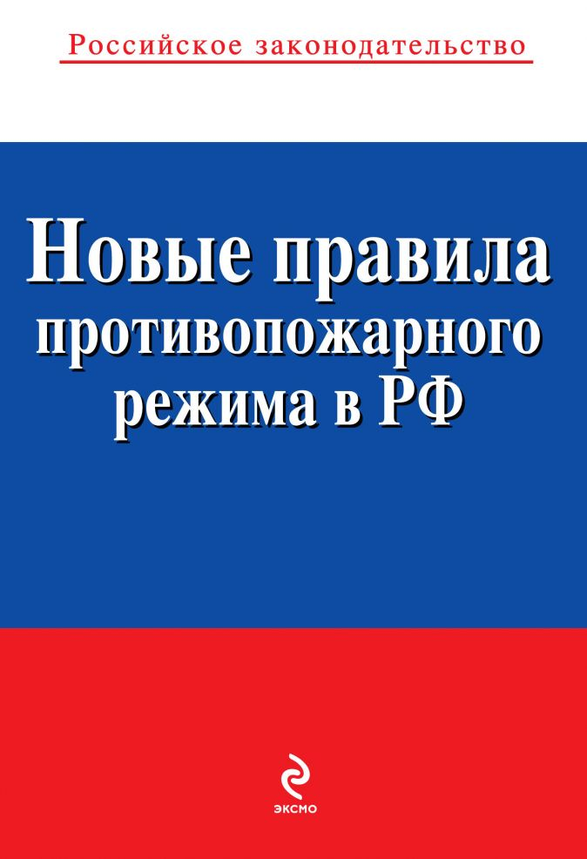
Серьезные изменения будут внесены и в Правила противопожарного режима в РФ, а также положение о лицензировании деятельности в области пожарной безопасности. В частности, с 1 января 2021 года начнет действовать новый механизм лицензирования работ по установке, техническому обслуживанию и ремонту средств пожаротушения и обеспечения пожарной безопасности. Законодательно уточнены лицензионные требования, а также особенности осуществления некоторых процедур. В процессе разработки новых правил учтен риск-ориентированный подход.
В 2020 году уже вступили или приобретут силу несколько сводов правил, которые изменят нормативные требования. Среди них правила, касающиеся проектирования, реконструкции и капремонта многофункциональных зданий, а также свод «Системы противопожарной защиты. Эвакуационные пути и выходы», закрепляющий формулировки определений (пожаробезопасная зона, помещение с постоянным нахождением людей и другие), ранее вызывавшие двойные толкования.

Инспектор ОНД и ПР по МО г. Дивногорск - Макеич В.В.

Неисправные печи- причина пожара!

За 9 месяцев 2020 года на территории МО г. Дивногорск зарегистрировано 39 пожаров в жилом секторе, из них 14 пожаров произошли по причине неправильной эксплуатации печного отопления. Пик «печных» пожаров приходится на отопительный сезон и период холодов. Квартиросъемщики и домовладельцы за летний период теряют навыки в обращении с отопительными приборами, забывают о мерах предосторожности. Да и само печное оборудование со временем приходит в негодность.
Основные причины «печных» пожаров:
Во-первых, нарушение правил устройства печи:
- недостаточные разделки дымовых труб в местах их прохождения через деревянные перекрытия;
- малые расстояния между стенками печи и деревянными конструкциями перегородок и стен дома;
- отсутствие предто​почного листа.
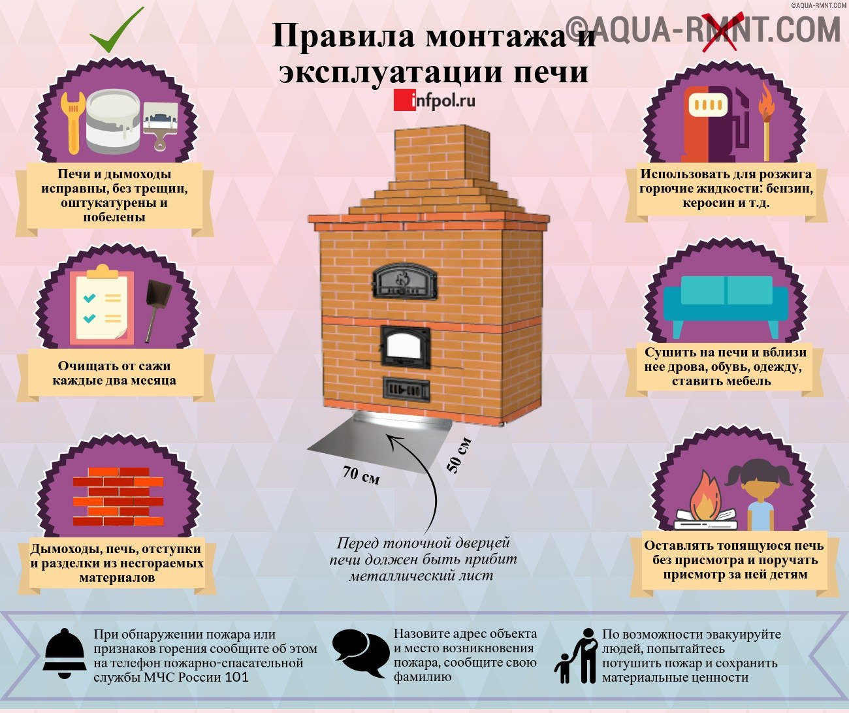
Во-вторых, нарушение правил пожарной безопасности при эксплуатации печи:
- розжиг печи бензином, керосином и другими легковоспламеняющимися жидкостями;
- использование дров, длина которых превышает размеры топливника; перекаливание печей;
- оставленные открытыми дверки;
- сушка одежды или других предметов вблизи очага.
В-третьих:
- не исправная печь и неочищенный дымоход:
- изношенный корпус печи и осевшая сажа внутри дымохода.
Рекомендации по монтажу и эксплуатации печного отопления:
1. Необходимо помнить, что в печи ценится, не только хорошая тяга, теплоотдача, экономичность и эстетические качества, но и безопасность.
2. Неправильно сложенная печь может стать причиной пожара в доме. Чтобы этого не случилось, не поручайте кладку печи лицам, не знакомым с правилами пожарной безопасности при устройстве печного отопления.
3. Перед началом отопительного сезона печи необходимо проверить и отремонтировать, дымоходы следует очистить от сажи и побелить. Неисправные печи, камины и дымоходы не должны допускаться к эксплуатации.
4. Печь обязательно должна быть белой это позволит своевременно обнаруживать неисправности, трещины в печи, которые могут привести к пожару, так как на белом фоне хорошо заметен чёрный след от дыма.
Для отвода дыма следует применять вертикальные дымовые трубы без уступов. В местах пересечения дымовых труб со сгораемыми конструкциями расстояние от внутренней поверхности дымовых каналов до этих конструкций должно быть не менее 38 см. Для защиты сгораемого и трудносгораемого пола перед топкой печи следует предусмотреть металлический лист размером 70х50 см.
В садовых домиках допускается эксплуатация печей только на твёрдом топливе.
Помните! Своевременное соблюдение правил пожарной безопасности позволит предупредить пожар. О всех случаях загораний необходимо незамедлительно сообщать по номерам телефона 01 или 101, а с мобильного 112.

Старший инспектор ОНД и ПР по МО г. Дивногорск – Жданов И.В.

День гражданской обороны.

4 октября 1932 года постановлением правительства была создана общесоюзная система местной противовоздушной обороны СССР (МПВО) и утверждено положение о ней. В послевоенный период на МПВО были возложены задачи оказания помощи в восстановлении народного хозяйства и сплошного разминирования на освобожденных территориях. В 1961 году МПВО была преобразована в ГО – гражданскую оборону.
Теоретические основы защиты населения в СССР были разработаны ещё в 60-е годы. Повсеместно на территории государства проводились санитарно-гигиенические, противоэпидемические, инженерно-технические, организационные и другие мероприятия. 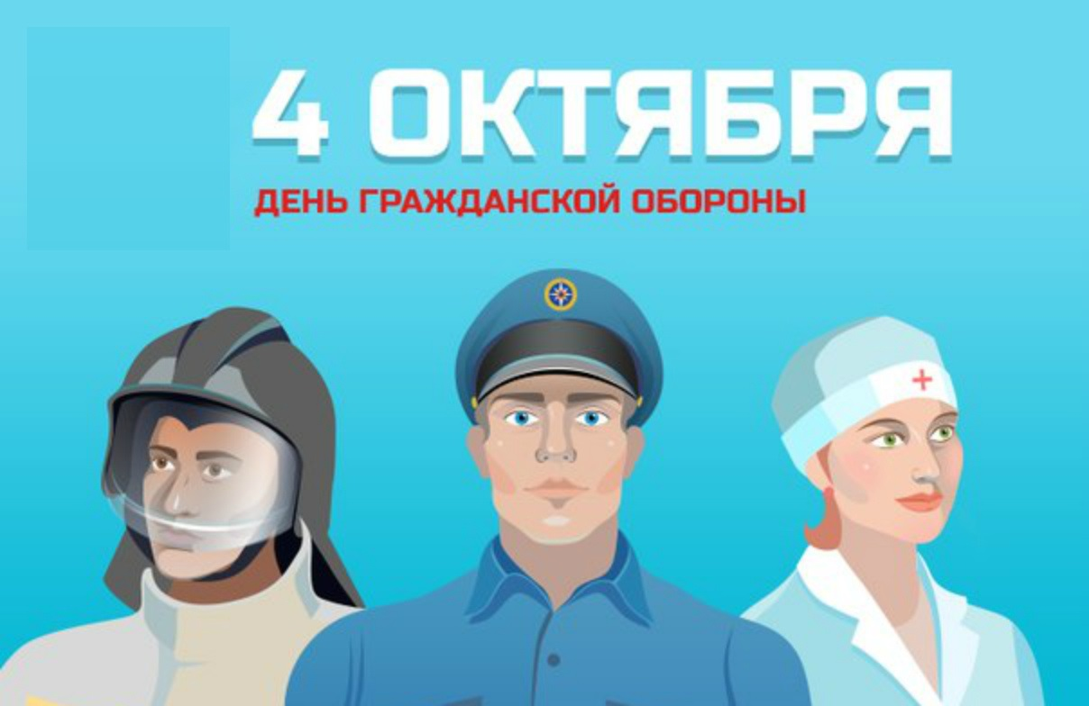
После аварии на Чернобыльской атомной электростанции в 1987 году, в обязанности Гражданской обороны вошла и борьба с техногенными и природными катастрофами. В настоящее время в России сформирована и эффективно действует единая государственная система предупреждения и ликвидации чрезвычайных ситуаций (РСЧС), которая является национальной системой противодействия кризисным явлениям. В ее рамках функционирует система мониторинга, лабораторного контроля и прогнозирования чрезвычайных ситуаций, включающая в себя более семи тысяч организаций и учреждений.
Сегодня российские технологии прогнозирования, спасения, гуманитарного реагирования и управления в чрезвычайных ситуациях признаны в мире. По заказу МЧС России созданы многофункциональный самолет-амфибия Бе-200ЧС, спасательный вертолет легкого класса Ка-226А, система дистанционного зондирования «Лидар», диагностический комплекс для оценки состояния зданий, современные средства индивидуальной защиты, ряд других новейших технических средств и технологий.
День гражданской обороны – важный праздник страны. День гражданской обороны 4 октября празднуют, может и не с большим размахом, как крупные государственные праздники, но эта дата особенная – ее отмечают люди, которые в любое время года, при любых погодных условиях готовы быстро собраться и отправиться в любую точку Земли, чтобы спасать людей, вытаскивать гражданское население из беды, будь это война, природная катастрофа, захват заложников или эпидемия страшной болезни. Российские спасатели участвовали примерно в 150 000 опасных для людей ситуаций у себя дома и в 48 странах Земли.
День гражданской обороны – это праздник смелых, сильных духом и беззаветно преданных своему делу людей.

Дознаватель ОНД и ПР по МО г. Дивногорск – Ревченков С.Ю.

Профилактическая работа на территории МО г. Дивногорск.

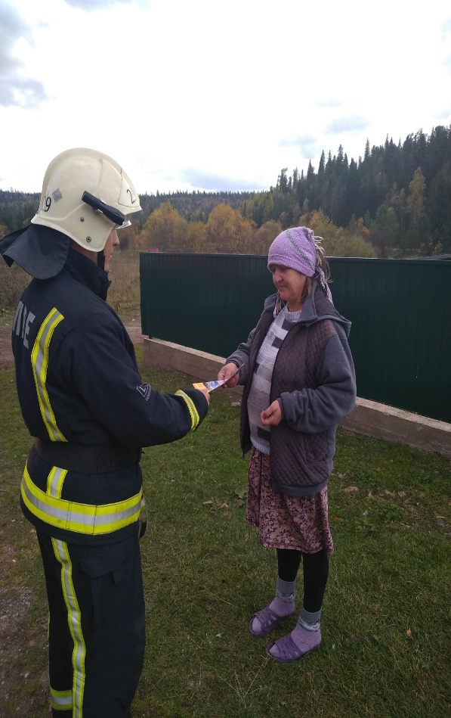
В связи с наступлением холодной погоды жители частного жилого сектора МО г. Дивногорска для отопления своих домов начинают активно топить печи. Сотрудники отделения надзорной деятельности города Дивногорска и сотрудники 29 ПСЧ 3 ПСО ФПС ГПС МЧС России по Красноярскому краю проводят сезонные рейды по профилактике возникновения пожаров по причине печного отопления. В ходе таких рейдов государственные инспектора по пожарному надзору доводят до жильцов частного сектора правила эксплуатации печей и других отопительных приборов, осматривают по желанию собственников домов печи и рекомендуют, что необходимо исправить, если видят какие-либо нарушения. Особое внимание они обращают на те семьи, где есть малолетние дети. Им в индивидуальном порядке рассказывают, что нельзя детей оставлять дома одних, просить присматривать за печью и тем более разжигать огонь самостоятельно. Всем жителям частного сектора выдают памятки с правилами пожарной безопасности, а также с основными телефонами экстренных служб.

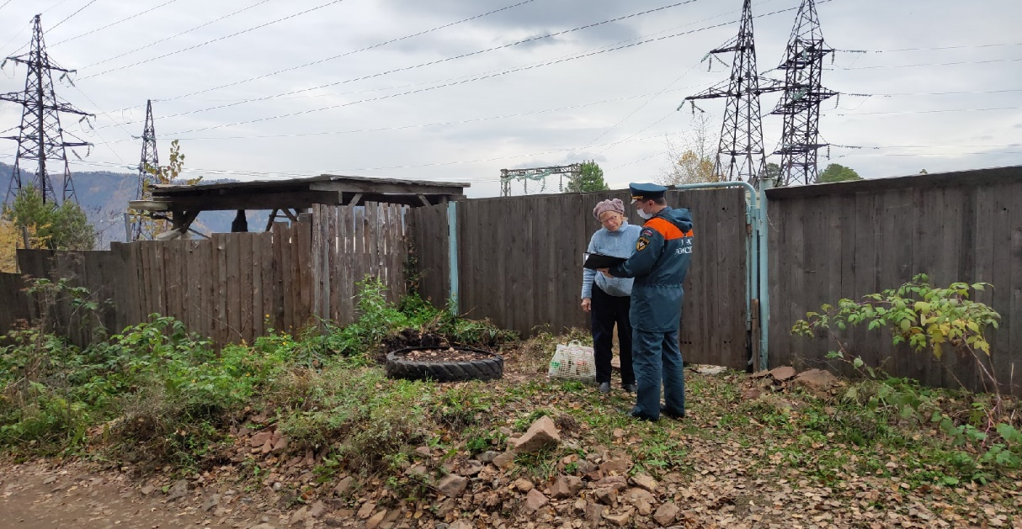

Инспектор ОНД и ПР по МО г. Дивногорск - Макеич В.В.

При возникновении пожара немедленно вызывайте пожарную охрану!!!
Тел. 01, с сотовых телефонов 101, 112

Выпускается бесплатно. | № 17 от 10 октября  2020 года | Выпускается отделением надзорной деятельности и профилактической работы по МО г. Дивногорск УНД и ПР ГУ МЧС России по Красноярскому краю.  Адрес: Красноярский край, г. Дивногорск,  ул. Бочкина, 37, тел. 8(39144) 3-79-32  эл. почта: divbal-85@mail.ru

